22 августа замечательный праздник - День российского флага. Клюквинский Дом культуры и библиотека и провели для ребят спортивно-игровую программу "Под флагом России мы дружно живем". Команды ребят "Звёздочки" и "Марс" соревновались в ловкости, скорости, меткости, сообразительности.
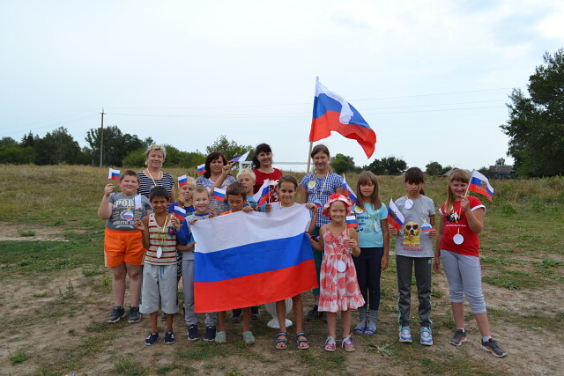
Команда девочек "Звездочки" , команда мальчиков "Марс"
